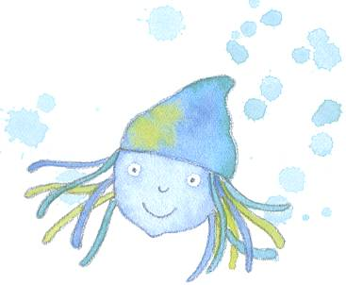
Atividade 5

- O que fez a Gotinha depois de cumprimentar o pastor o todos os animais e plantas?
______________________________________________________________________________________________________________________
- Refere qual era o sentimento vivido pela Gotinha.
______________________________________________________________________________________________________________________
- Tanto correram e saltaram que foram ter a um ribeiro. Quem é que elas encontraram pelo caminho?
______________________________________________________________________________________________________________________
- De que forma é que as gotinhas ajudaram o moleiro?
_____________________________________________________________________________________________________________________
- Ordena de 1 a 5 as frases que se seguem.

Caminharam por entre montes e vales.

Seguiram viagem pelo ribeiro.

Chegaram a uma represa.

Corriam e cantavam por entre os peixes.

Encheram a barragem.

- Depois de a barragem se encontrar cheia o que conseguiram produzir as gotinhas com toda a sua força?
______________________________________________________________________________________________________________________
- Completa:
com a força da água produz-se energia hidráulica
com a força do vento produz-se ______________
com o calor do sol produz-se ________________

- Conheces alguma barragem? Qual?
_____________________________________________________________________________________________________________________

- Observa a frase e completa:
“ - Bom dia amiguinhos!”
o emissor é ___________________________________________
os receptores são ______________________________________
a mensagem é _________________________________________

- Transcreve do texto uma frase que tenha um determinante possessivo.
______________________________________________________________________________________________________________________

- Os verbos: correr, saltar e cantar encontram-se no ______________.
- Refere quais são os adjectivos que qualificam a represa.
________________________________________________________
- Observa a frase:
A Menina Gotinha de água é tão bela quanto as suas irmãs.
a) Diz em que grau se encontra o adjectivo da frase anterior.
________________________________________________________
b) Reescreve a frase colocando o adjectivo no grau comparativo de
superioridade.
_______________________________________________________
- Lê com atenção a frase.
As gotinhas encheram a barragem.
a) Na frase anterior identifica:
o sujeito - _________________________________
o predicado - _______________________________
- Da página 24 transcreve palavras que rimem.
______________________________________________________________________________________________________________________
- As gotinhas empurravam as pás da turbina.
a) Indica em que tempo se encontra a frase anterior.
___________________________________________________________
b) Reescreve a frase colocando a forma verbal no pretérito perfeito.
___________________________________________________________

